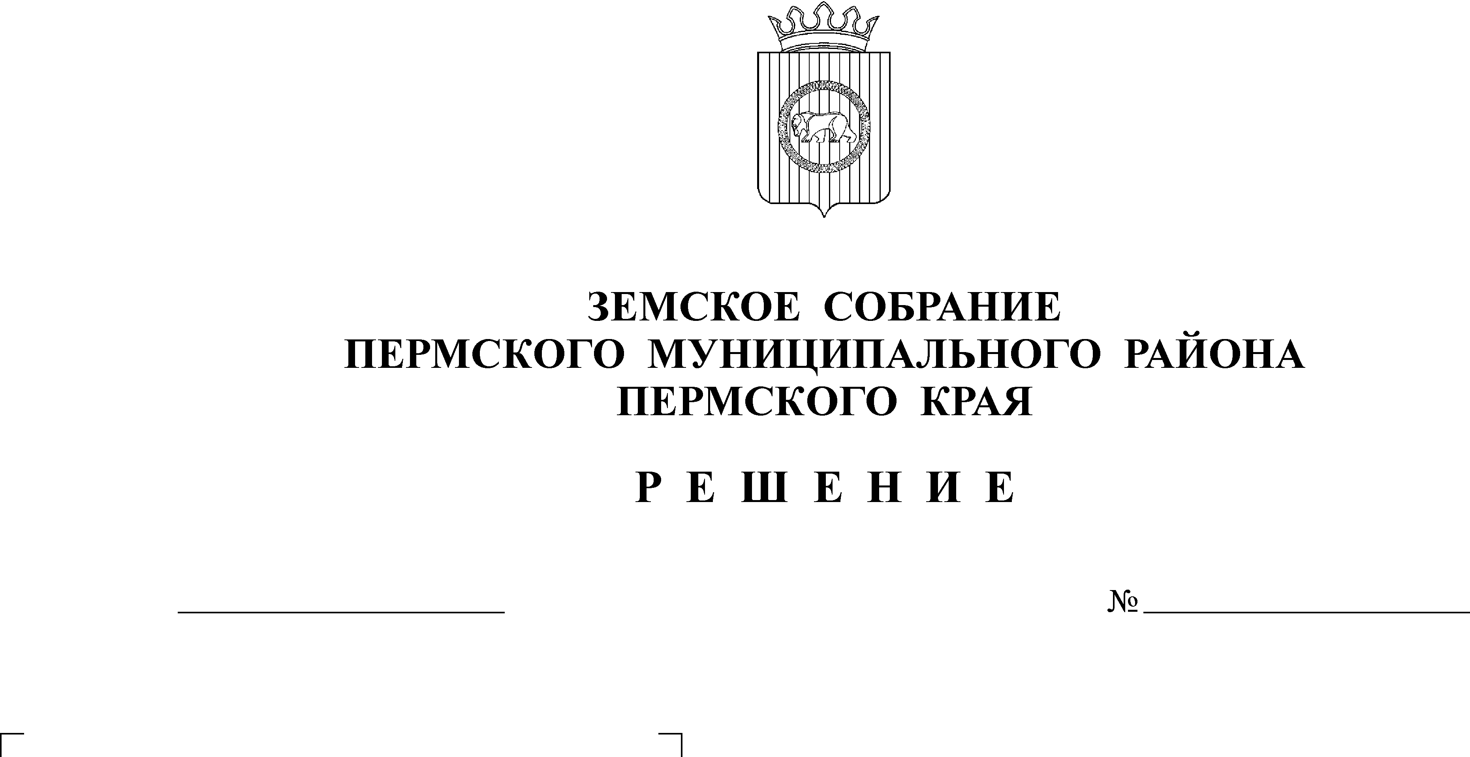
Об утверждении порядка проверки
сведений граждан при поступлении
на муниципальную службу и
муниципальных служащих органов
местного самоуправления Пермского
муниципального района о доходах,
об имуществе и обязательствах
имущественного характера
19.12.2008
744

На основании ст. 15 Федерального закона от 02.03.2007 № 25-ФЗ «О муниципальной службе в Российской Федерации», ст. 6 Закона Пермского края от 04.08.2008 № 279-ПК «О предоставлении сведений о полученных государственным гражданским служащим Пермского края доходах и принадлежащем ему на праве собственности имуществе, являющихся объектами налогообложения, об обязательствах имущественного характера государственного гражданского служащего Пермского края»
Земское Собрание РЕШАЕТ:
1. Утвердить прилагаемый Порядок проверки сведений граждан при поступлении на муниципальную службу и муниципальных служащих органов местного самоуправления Пермского муниципального района о доходах, об имуществе и обязательствах имущественного характера.
2. Настоящее решение вступает в силу с 01 января 2009г.
3. Разместить настоящее решение на официальном сайте Пермского муниципального района (www.permraion.ru).

Глава
муниципального района А.П. Кузнецов

Решение принято 19.12.2008
на заседании Земского Собрания
Председатель
Земского Собрания А.М. Захаров

